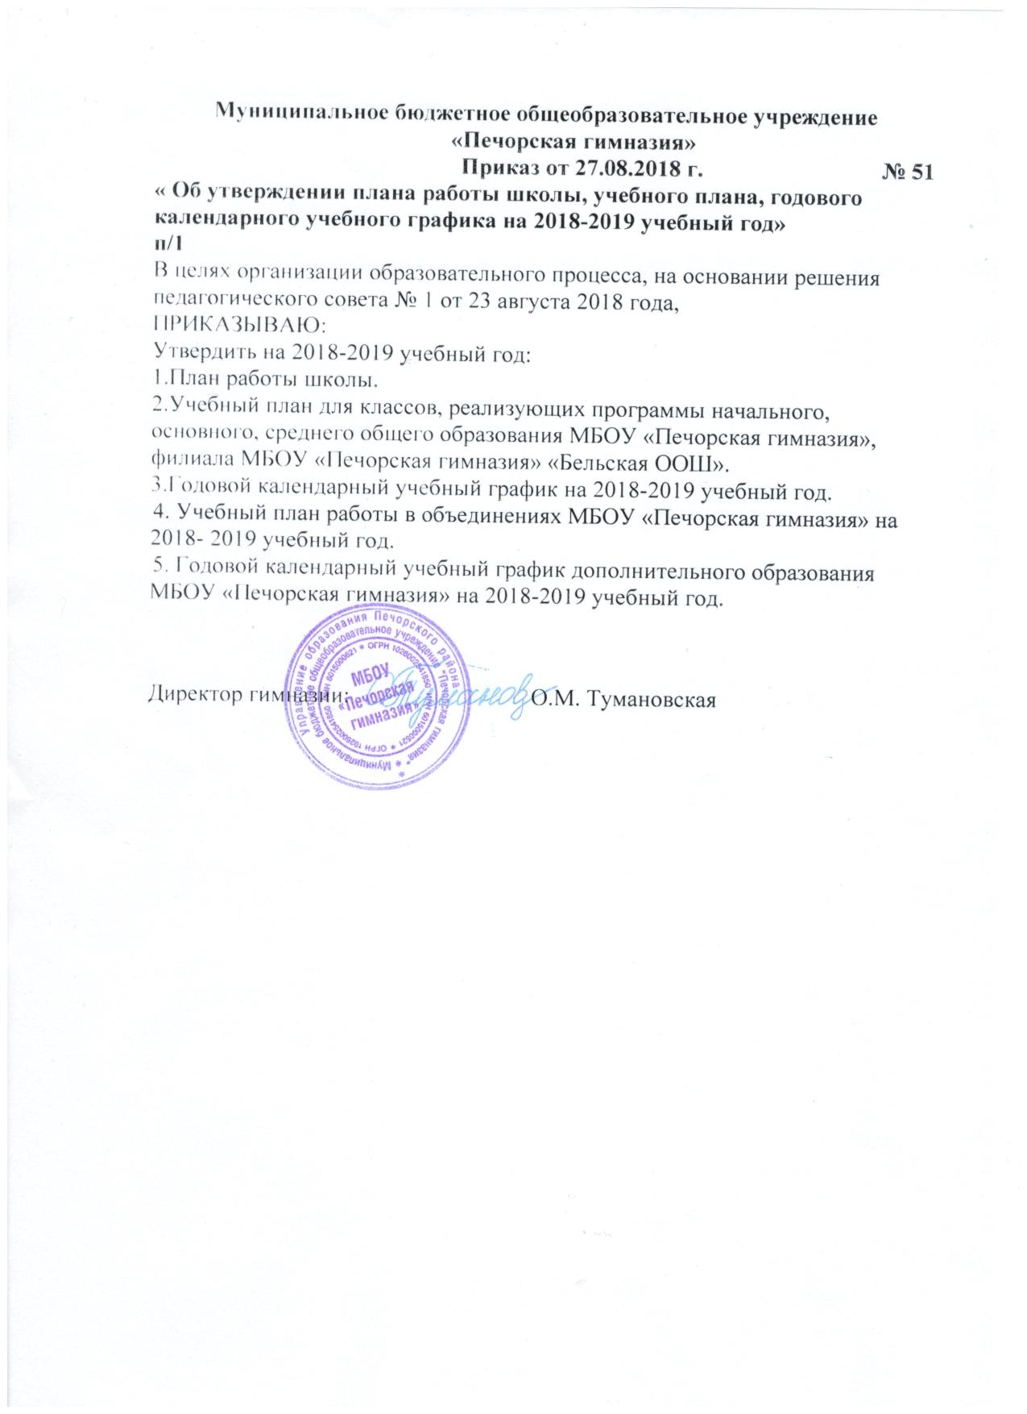
УТВЕРЖДЕНО
приказом по МБОУ
«Печорская гимназия»
от 28.09.2018 № 51/1
Учебный план начального общего образования
МБОУ «Печорская гимназия»
2018 - 2019 учебный год

- Пояснительная записка.

Учебный план школы для 1- 4 классов по ФГОС НОО разработан на основе:
- Закона РФ "Об образовании в Российской федерации»" №273-ФЗ от 29.12.2012г ;
- Федерального государственного образовательного стандарта начального общего образования (утвержден приказом Минобрнауки России от 6 октября 2009 г. № 373, зарегистрирован в Минюсте России 22 декабря 2009 г., регистрационный номер 15785);
- приказа Минобрнауки России от 31 декабря 2015 г. № 1576 "О внесении изменений в федеральный государственный образовательный стандарт начального общего образования, утвержденный приказом Министерства образования и науки Российской Федерации от 6 октября 2009 г. № 373";
- приказа Минобрнауки России от 31 марта 2014 г. № 253 « Об утверждении федерального перечня учебников, рекомендованных к использованию при реализации имеющих государственную аккредитацию образовательных программ начального общего, основного общего, среднего общего образования»;
- Санитарно-эпидемиологические правила и нормативы "Санитарно-эпидемиологические требования к учреждениям дополнительного образования СанПиН 2.4.4.1251-03" (утверждены постановлением Главного государственного санитарного врача Российской Федерации от 3 апреля 2003 г. № 27, зарегистрированным в Минюсте России 27 мая 2003 г., регистрационный номер 4594);
- СанПиН 2.4.2.2821-10 "Санитарно-эпидемиологические требования к условиям и организации обучения в общеобразовательных учреждениях" (утверждены постановлением Главного государственного санитарного врача Российской Федерации от 29 декабря 2010 г. № 189, зарегистрированным в Минюсте России 3 марта 2011 г., регистрационный номер 19993);
- Постановление Главного государственного санитарного врача РФ от 25.12.2013 N 72 "О внесении изменений N 2 в СанПиН 2.4.2.2821-10 "Санитарно-эпидемиологические требования к условиям и организации обучения в общеобразовательных учреждениях"
(Зарегистрировано в Минюсте России 27.03.2014 N 31751);
- Постановление Главного государственного санитарного врача РФ от 4 июля 2014 г. N 41 "Об утверждении СанПиН 2.4.4.3172-14 "Санитарно-эпидемиологические требования к устройству, содержанию и организации режима работы образовательных организаций дополнительного образования детей" (Зарегистрировано в Минюсте РФ 20 августа 2014 г. Регистрационный N 33660).
- примерной основной образовательной программы начального общего образования.
Учебный план общеобразовательного МБОУ «Печорская гимназия» фиксирует общий объем нагрузки, максимальный объем аудиторной нагрузки учащихся, состав и структуру предметных областей, распределяет учебное время, отводимое на их освоение по классам и учебным предметам.
Учебный план определяет общие рамки принимаемых решений при разработке содержания образования, требований к его усвоению и организации образовательной деятельности, а также выступает в качестве одного из основных механизмов ее реализации. Содержание образования при получении начального общего образования реализуется преимущественно за счет введения учебных курсов, обеспечивающих целостное восприятие мира, системно деятельностный подход и индивидуализацию обучения.
Учебный план обеспечивает в случаях, предусмотренных законодательством Российской Федерации в сфере образования, возможность обучения на русском языке, возможность их изучения, а также устанавливает количество занятий, отводимых на изучение этих языков, по классам (годам) обучения.
Реализация учебного плана на начальном уровне общего образования направлена на формирование базовых основ и фундамента всего последующего обучения, в том числе:
- учебной деятельности, как системы учебных и познавательных мотивов, умения принимать, сохранять, реализовывать учебные цели, умения планировать, контролировать и оценивать учебные действия и их результат;
- универсальных учебных действий;
- познавательной мотивации и интересов обучающихся, их готовности и способности к сотрудничеству и совместной деятельности ученика с учителем и одноклассниками, основы нравственного поведения, определяющего отношения личности с обществом и окружающими людьми
Учебный план состоят из двух частей – обязательной части и части, формируемой участниками образовательного процесса.
Обязательная часть учебного плана составляет 80 %, а часть, формируемая участниками образовательного процесса, – 20 % от общего объема.

Обязательная часть учебного плана отражает содержание образования, которое обеспечивает решение важнейших целей современного начального образования:
-формирование гражданской идентичности;
- приобщение к общекультурным и национальным ценностям, информационным технологиям;
- формирование готовности к продолжению образования на последующих ступенях основного общего образования;
- формирование здорового образа жизни, элементарных правил поведения в экстремальных ситуациях;
- личностное развитие обучающегося в соответствии с его индивидуальностью.
Часть учебного плана, формируемая участниками образовательного процесса, обеспечивает, в том числе, реализацию образовательных потребностей и запросов обучающихся, воспитанников:
- изучение обязательных предметных областей,
-учебных курсов, обеспечивающих различные интересы обучающихся, в том числе этнокультурные.
Часть учебного плана, формируемая участниками образовательных отношений, обеспечивает реализацию индивидуальных потребностей обучающихся.
Время, отводимое на данную часть внутри максимально допустимой недельной нагрузки учащихся, может быть использовано:
на увеличение учебных часов, отводимых на изучение отдельных учебных предметов обязательной части;
на введение учебных курсов, обеспечивающих различные интересы учащихся, в том числе этнокультурные.
При этом максимально допустимая недельная нагрузка по всем классам соответствует установленным нормам: 1-ые классы – 21 час, 2-ые, 3-ие и 4-ые классы – 23 часов ( при 5-дневной недельной нагрузки).
Общие характеристики, направления, цели и практические задачи учебных предметов, курсов, предусмотренных требованиями ФГОС НОО приведены в разделе «Программы отдельных учебных предметов, курсов» основной образовательной программы начального общего образования МБОУ «Печорская гимназия».

Учебный план учитывает специфику используемых в образовательном процессе учебников, входящих в федеральные перечни учебников, рекомендованных (допущенных) к использованию в образовательном процессе в образовательных учреждениях, реализующих образовательные программы общего образования и имеющих государственную аккредитацию.
Обучение в первых классах в соответствии с СанПиН 2.4.2.2821-10 организуется только в первую смену при пятидневной неделе с максимально допустимой недельной нагрузкой в 21 академический час и дополнительными недельными каникулами в середине третьей четверти при традиционном режиме обучении.
Образовательная недельная нагрузка распределяется равномерно в течение учебной недели, при этом объем максимальной допустимой нагрузки в течение дня не превышается для обучающихся 1-х классов 4 уроков и 1 день в неделю – не более 5 уроков. Обучение проводится без балльного оценивания знаний обучающихся и домашних заданий. Объем максимальной допустимой нагрузки в течение дня для обучающихся 2-4 классов – 23 часов уроков при 5-ти дневной учебной неделе.
Обучение в 1-м классе осуществляется с использование "ступенчатого" режима (в сентябре, 10 дней – по 3 урока в день по 35 минут каждый, далее первое и второе полугодие полная учебная нагрузка 21 час в неделю по 40 минут каждый урок). Продолжительность учебного года в 1 классе – 33 недели, во 2-4 классах –34 недели. Продолжительность каникул в течение учебного года составляет не менее 30 календарных дней. Для обучающихся в 1 классе устанавливаются в течение года дополнительные недельные каникулы.
Выбор учебных дисциплин учебного плана, формируемых участниками образовательного процесса, определяется с учётом условий образовательного учреждения. Учебные дисциплины выбираются с учетом информационного обеспечения, образовательного потенциала педагогов, степени подготовленности учащихся, сформированности мотива на образовательную деятельность учащихся, запроса родителей.
С целью формирования операционного мышления у младших школьников, умения работать с информацией, ориентироваться на основе предметных знаний в учебной и социальной ситуациях, вводится курс «Информатика» во 2-4 гимназических классах в объёме одного часа в неделю. Курс обеспечивается программой ОУ МО РФ «Информатика» Горячев А. В. и программным обеспечением «Роботландия».

Учебный план начального общего образования
для II – IV гимназических классов

Предметные  области | Учебные предметы/  классы | Кол-во часов в неделю/год  в  ytltk.
 |  |  | 2 | 3 | 4
Обязательная часть
Русский язык и литературное чтение | Русский язык |  | 5 | 5 | 5
 | Литературное чтение |  | 4 | 3 | 3
Иностранный язык | Иностранный язык |  | 2 | 2 | 2
Математика и  информатика | Математика  Информатика |  | 4  - | 4  1 | 4  -
Обществознание и естествознание | Окружающий мир |  | 2 | 2 | 2
Основы религиозных культур и светской этики | Основы православной культуры |  | - | - | 1
Искусство | Музыка |  | 1 | 1 | 1
 | Изобразительное искусство |  | 1 | 1 | 1
Технология | Технология |  | 1 | 1 | 1
Физическая культура | Физическая культура |  | 3 | 3 | 3
Итого: |  |  | 23 | 23 | 23
Часть, формируемая участниками образовательных отношений
Внеурочная деятельность
Внеклассное чтение |  |  |  | 1
Информационные технологии |  |  | 1 | 1 | 1
Основы православной культуры |  |  | 1 | 1 | 1
Проектная деятельность |  |  | 1 | 1 | 1

Учебный план начального общего образования
для I - IV общеобразовательных классов

Предметные  области | Учебные предметы/  классы | Кол-во часов в неделю/год  в  ytltk.
 |  | 1 | 2 | 3 | 4 | Всего
Обязательная часть |  |  |  |  |  | 20/675  15/506  6/204
Русский язык и литературное чтение | Русский язык | 5 | 5 | 5 | 5
 | Литературное чтение | 4 | 4 | 4 | 3
Иностранный язык | Иностранный язык | - | 2 | 2 | 2
Математика и  информатика | Математика | 4 | 4 | 4 | 4 | 16/540  8/270  1/34  4/135  4/135  4/135  12/405
Обществознание и естествознание | Окружающий мир | 2 | 2 | 2 | 2
Основы религиозных культур и светской этики | Основы православной культуры | - | - | - | 1
Искусство | Музыка | 1 | 1 | 1 | 1
 | Изобразительное искусство | 1 | 1 | 1 | 1
Технология | Технология | 1 | 1 | 1 | 1
Физическая культура | Физическая культура | 3 | 3 | 3 | 3
Итого: |  | 21/693 | 23/782 | 23/782 | 23/782 | 90/3039  101  136  33  135  102  102  135  22/744
Часть, формируемая участниками образовательных отношений
Внеурочная деятельность |  | 4(132) | 6(204) | 6(204) | 6(204)
Основы православной культуры |  | 1(33) | 1 (34) | 1 (34)  1 (34)
Информационные технологии |  |  | 1(34) | 1(34) | 2(68)
«Правильное питание» |  | 1(33)
Внеклассное чтение |  | 1(33) | 1 (34) | 1 (34) | 1 (34)
Проектная деятельность  Шахматы  «Здоровый образ жизни» |  | 1(33) | 1 (34)  1 (34)  1 (34) | 1 (34)  1 (34)  1 (34) | 1 (34)  1 (34)  1 (34)

В I – IV классах введён курс «Основы православной культуры» (по 1 часу в неделю): в 1-3 классах – в рамках часов внеурочной деятельности; в 4 – в урочное время.
Часть учебного плана, формируемая участниками образовательных отношений, включает внеурочную деятельность.

Внеурочная деятельность, осуществляется во второй половине дня, организуется по направлениям развития личности: духовно-нравственное, социальное, общеинтеллектуальное, общекультурное, спортивно-оздоровительное, в таких формах как экскурсии, кружки, секции, круглые столы, конференции, диспуты, школьные научные общества, олимпиады, соревнования, поисковые и научные исследования, общественно полезные практики.
В рамках внеурочной деятельности проводятся «Шахматы» (2 – 4 классы, 1 час в неделю), «Основы православной культуры» (1-3 кл), «Здоровое питание» (1 классы - 1 час), «Внеклассное чтение» (1-4 кл ), «Информационные технологии » (2-4 кл), Проектная деятельность (2-4 кл.).

